НАЦИОНАЛЬНЫЙ ИССЛЕДОВАТЕЛЬСКИЙ УНИВЕРСИТЕТ ИТМО
Факультет Программной Инженерии и Компьютерной Техники

Системы компьютерной обработки изображений
Лабораторная работа № 1
«Вычисление освещенности в точках поверхности»

Выполнили студенты:
Баянов Равиль, Кузнецов Даниил
Группы № P3434
Преподаватель: Жданов Дмитрий Дмитриевич

г. Санкт-Петербург 2025

Цель
Изучить, как вычисляется освещенность в точках точки на плоскости треугольника при освещении его точечным источником света с заданной диаграммой излучения.

Используемые формулы
- «Цветная» интенсивность источника под углом к оси источника света:
$I\left(RGB,\vec{s}\right)=I_{0}\left(RGB\right)\cos{θ}$, где $I_{0}\left(RGB\right)$ – «цветная» интенсивность источника света в направлении его оси $\vec{O},\left\|\vec{O}\right\|=1$, θ - угол между направлением распространения света и осью источника света, $\cos{θ}$ – диаграмма излучения.
- «Цветная» освещенность точки:
$E\left({RGB,\vec{P}}_{T}\right)= \frac{I\left(RGB,\vec{s}\right) cosα}{R^{2}}$ , где $I\left(RGB,\vec{s}\right)$ – «цветная» интенсивность света, α - угол между направлением света и нормалью к освещаемой поверхности, R - расстояние от источника света до рассматриваемой точки.
- Перевод локальных координат точки в плоскости в глобальные
${\vec{P}}_{T}={\vec{P}}_{0}+\left(\frac{{\vec{P}}_{1}-{\vec{P}}_{0}}{\left\|{\vec{P}}_{1}-{\vec{P}}_{0}\right\|}∙x+\frac{{\vec{P}}_{2}-{\vec{P}}_{0}}{\left\|{\vec{P}}_{2}-{\vec{P}}_{0}\right\|}∙y\right)$ , где $x$ и $y$ смещения по ребрам треугольника.
- Вычисление вектора нормали плоскости треугольника через 3 точки:
$\vec{N}=\frac{\left({\vec{P}}_{2}-{\vec{P}}_{0}\right)×\left({\vec{P}}_{1}-{\vec{P}}_{0}\right)}{\left\|\left({\vec{P}}_{1}-{\vec{P}}_{0}\right)×\left({\vec{P}}_{2}-{\vec{P}}_{0}\right)\right\|}$
- Вектор от точки плоскости до источника света:
$\vec{s}={\vec{P}}_{T}-{\vec{P}}_{L}, R^{2}={\left\|\vec{s}\right\|}^{2}, \cos{α=\frac{\vec{s}∙\vec{N}}{\left\|\vec{s}\right\|}},\cos{θ=\frac{\vec{s}∙\vec{O}}{\left\|\vec{s}\right\|}}$

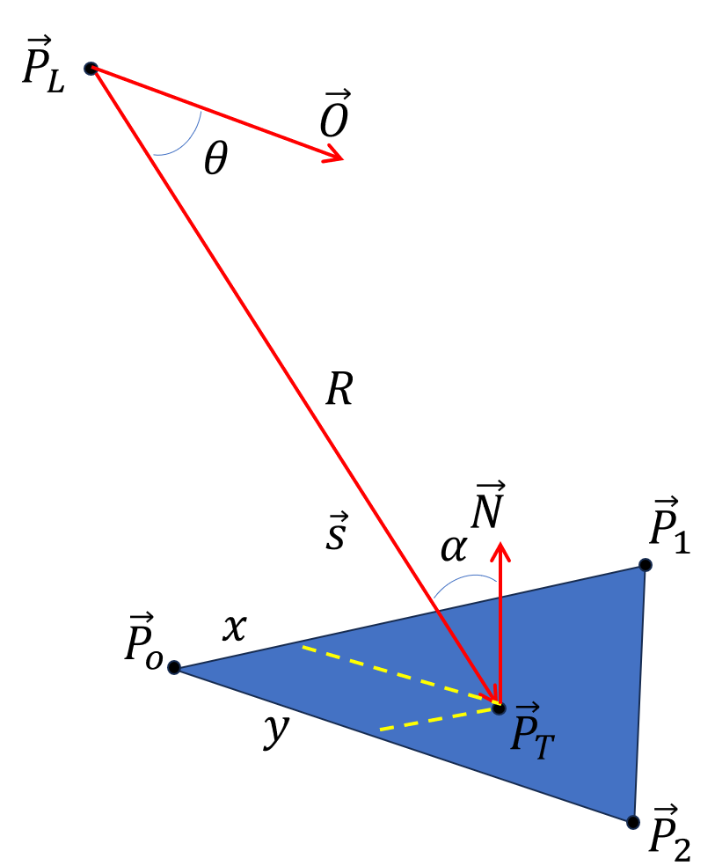

Шаги алгоритма
- Вычисление вектора нормали
$\vec{N}=\frac{\left({\vec{P}}_{2}-{\vec{P}}_{0}\right)×\left({\vec{P}}_{1}-{\vec{P}}_{0}\right)}{\left\|\left({\vec{P}}_{1}-{\vec{P}}_{0}\right)×\left({\vec{P}}_{2}-{\vec{P}}_{0}\right)\right\|}$
- Перевод локальных координат в глобальные
$${\vec{P}}_{T}={\vec{P}}_{0}+\left(\frac{{\vec{P}}_{1}-{\vec{P}}_{0}}{\left\|{\vec{P}}_{1}-{\vec{P}}_{0}\right\|}∙x+\frac{{\vec{P}}_{2}-{\vec{P}}_{0}}{\left\|{\vec{P}}_{2}-{\vec{P}}_{0}\right\|}∙y\right)$$
- Вычисление вектора света и расстояния
$$\vec{s}={\vec{P}}_{T}-{\vec{P}}_{L}$$
Вектор света s показывает направление от рассматриваемой точки $P_{T}$​ к источнику света $P_{L}$​. Расстояние это просто длина этого вектора.
$$R^{2}={\left\|\vec{s}\right\|}^{2}$$
- Вычисление углов альфа и тета
$$\cos{α=\frac{\vec{s}∙\vec{N}}{\left\|\vec{s}\right\|}},\cos{θ=\frac{\vec{s}∙\vec{O}}{\left\|\vec{s}\right\|}}$$
Косинус угла между двумя векторами можно найти с помощью их скалярного произведения. cosα - это косинус угла между вектором света s и вектором нормали N. Он показывает, насколько "прямо" свет падает на поверхность.
cosθ - это косинус угла между вектором света s и осью источника света O. Этот угол нужен для вычисления диаграммы излучения источника.

- Вычисление «цветной» интенсивности источника
$$I\left(RGB,\vec{s}\right)=I_{0}\left(RGB\right)\cos{θ}$$
- Конечное вычисление освещенности
$$E\left({RGB,\vec{P}}_{T}\right)= \frac{I\left(RGB,\vec{s}\right) cosα}{R^{2}}$$
$R^{2}$ - квадрат расстояния от источника до точки. Это показывает, как освещённость ослабевает по мере удаления от источника.

Программа для расчета освещенности
#include <math.h>
#include <stdio.h>

typedef struct {
float x;
float y;
float z;
} Vector3;

typedef struct {
float r;
float g;
float b;
} Color;

// Вычитание векторов
Vector3 subtract(const Vector3 a, const Vector3 b) {
Vector3 result;
result.x = a.x - b.x;
result.y = a.y - b.y;
result.z = a.z - b.z;
return result;
}

// Сложение векторов
Vector3 add(const Vector3 a, const Vector3 b) {
Vector3 result;
result.x = a.x + b.x;
result.y = a.y + b.y;
result.z = a.z + b.z;
return result;
}

// Умножение вектора на скаляр
Vector3 multiply_scalar(const Vector3 v, const float scalar) {
Vector3 result;
result.x = v.x * scalar;
result.y = v.y * scalar;
result.z = v.z * scalar;
return result;
}

// Скалярное произведение
float dot(const Vector3 a, const Vector3 b) {
return a.x * b.x + a.y * b.y + a.z * b.z;
}

// Векторное произведение
Vector3 cross(const Vector3 a, const Vector3 b) {
Vector3 result;
result.x = a.y * b.z - a.z * b.y;
result.y = a.z * b.x - a.x * b.z;
result.z = a.x * b.y - a.y * b.x;
return result;
}

// Длина вектора
float magnitude(const Vector3 v) {
return sqrtf(dot(v, v));
}

// Нормализация вектора
Vector3 normalize(const Vector3 v) {
const float mag = magnitude(v);
if (mag == 0.0f) {
const Vector3 zero = {0.0f, 0.0f, 0.0f};
return zero;
}
return multiply_scalar(v, 1.0f / mag);
}

// Перевод в глобальные координаты
Vector3 compute_PT(const Vector3 P0, const Vector3 P1, const Vector3 P2, const float x, const float y) {
const Vector3 dir1 = subtract(P1, P0);
const Vector3 dir2 = subtract(P2, P0);
const Vector3 offset = add(multiply_scalar(dir1, x), multiply_scalar(dir2, y));
return add(P0, offset);
}

// Вычисление нормали к плоскости треугольника
Vector3 compute_N(const Vector3 P0, const Vector3 P1, const Vector3 P2) {
const Vector3 v1 = subtract(P1, P0);
const Vector3 v2 = subtract(P2, P0);
const Vector3 cross_prod = cross(v1, v2);
return normalize(cross_prod);
}

// Вычисление вектора s
Vector3 compute_s(const Vector3 PT, const Vector3 PL) {
return subtract(PL, PT);
}

// Вычисление cos theta
float compute_cos_theta(const Vector3 s, const Vector3 O) {
const Vector3 norm_O = normalize(O);
const float mag_s = magnitude(s);
if (mag_s == 0.0f) return 0.0f;
return fmaxf(0.0f, dot(multiply_scalar(normalize(s), -1.0f), norm_O));
}

// Вычисление cos alpha
float compute_cos_alpha(const Vector3 s, const Vector3 N) {
const float mag_s = magnitude(s);
if (mag_s == 0.0f) return 0.0f;
return fmaxf(0.0f, dot(normalize(s), N));
}

// Вычисление интенсивности
Color compute_I(const Color I0, const float cos_theta) {
Color result;
result.r = I0.r * cos_theta;
result.g = I0.g * cos_theta;
result.b = I0.b * cos_theta;
return result;
}

// Вычисление освещенности
Color compute_E(const Color I, const float cos_alpha, const float R_squared) {
if (R_squared <= 0.0f) return I;
const float factor = cos_alpha / R_squared;
Color result;
result.r = I.r * factor;
result.g = I.g * factor;
result.b = I.b * factor;
return result;
}

// Вычисление освещённости в точке
Color compute_illumination(const Vector3 P0, const Vector3 P1, const Vector3 P2,
const float x, const float y,
const Vector3 PL, const Vector3 O, const Color I0) {
const Vector3 PT = compute_PT(P0, P1, P2, x, y);
const Vector3 N = compute_N(P0, P1, P2);
const Vector3 s = compute_s(PT, PL);
const float R = magnitude(s);
const float R_squared = R * R;

const float cos_theta = compute_cos_theta(s, O);
const float cos_alpha = compute_cos_alpha(s, N);

const Color I = compute_I(I0, cos_theta);
return compute_E(I, cos_alpha, R_squared);
}

int main(void) {
// Вершины треугольника
const Vector3 P0 = {0.0f, 0.0f, 0.0f};
const Vector3 P1 = {4.0f, 0.0f, 0.0f};
const Vector3 P2 = {2.0f, 4.0f, 2.0f};

// Позиция источника света над треугольником
const Vector3 PL = {-2.0f, 1.0f, 3.0f};

// Начальная интенсивность света
const Color I0 = {50.0f, 100.0f, 80.0f};

// Направление оси света
const Vector3 O = {0.0f, 0.0f, -1.0f};

for (int y = 0; y <= 4; y++) {
for (int x = 0; x <= 4; x++) {
const Color E = compute_illumination(P0, P1, P2, (float)x/4, (float)y/4, PL, O, I0);
printf("(%.2f, %.2f, %.2f) ", E.r, E.g, E.b);
}
printf("\n");
}

return 0;
}

Пример входных данных и результаты
- $I_{0}\left(RGB\right)=\left(50, 100, 80\right)$
- $\vec{O}=\left(0, 0, -1\right)$
- ${\vec{P}}_{L}=\left(-2, 1, 3\right)$
- ${\vec{P}}_{0}=\left(0, 0, 0\right)$
- ${\vec{P}}_{1}=\left(4, 0, 0\right)$
- ${\vec{P}}_{2}=\left(2, 4,2\right)$
- $x_{1}=0.0, y_{1}=0.0$
$$x_{2}=0.25, y_{2}=0.25 \\ x_{3}=0.50, y_{3}=0.50 \\ x_{4}=0.75, y_{4}=0.75 \\ x_{5}=1.0, y_{5}=1.0$$
Вычисленные значения освещенности $E\left({RGB,\vec{P}}_{T}\right)$ для точек, заданных локальными координатами:
$$x$$  $$y$$ | $$0.0$$ | $$0.25$$ | $$0.50$$ | $$0.75$$ | $$1.0$$
$$0.0$$ | $$(1.71, 3.42, 2.74)$$ | $$(0.93, 1.86, 1.49)$$ | $$(0.50, 0.99, 0.79)$$ | $$(0.27, 0.55, 0.44)$$ | $$(0.16, 0.32, 0.25)$$
$$0.25$$ | $$(1.79, 3.58, 2.86)$$ | $$(0.82, 1.63, 1.31)$$ | $$(0.40, 0.80, 0.64)$$ | $$(0.21, 0.42, 0.34)$$ | $$(0.12, 0.24, 0.19)$$
$$0.50$$ | $$(1.14, 2.28, 1.83)$$ | $$(0.51, 1.01, 0.81)$$ | $$(0.25, 0.50, 0.40)$$ | $$(0.13, 0.27, 0.21)$$ | $$(0.08, 0.15, 0.12)$$
$$0.75$$ | $$(0.49, 0.98, 0.78)$$ | $$(0.24, 0.48, 0.38)$$ | $$(0.13, 0.25, 0.20)$$ | $$(0.07, 0.14, 0.11)$$ | $$(0.04, 0.09, 0.07)$$
$$1.0$$ | $$(0.17, 0.33, 0.26)$$ | $$(0.09, 0.18, 0.15)$$ | $$(0.05, 0.11, 0.08)$$ | $$(0.03, 0.06, 0.05)$$ | $$(0.02, 0.04, 0.03)$$

Вывод

В результате выполнения работы был изучен и реализован алгоритм вычисления освещенности точки на плоскости от источника света. Рассмотрены основные этапы вычислений, включая преобразование координат, определение нормали к плоскости, вычисление вектора до источника света и углов между векторами.

